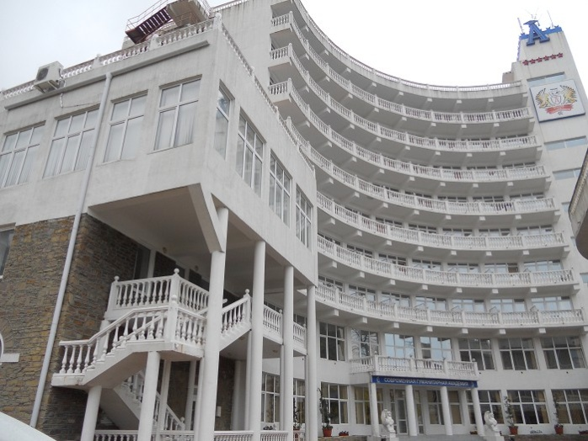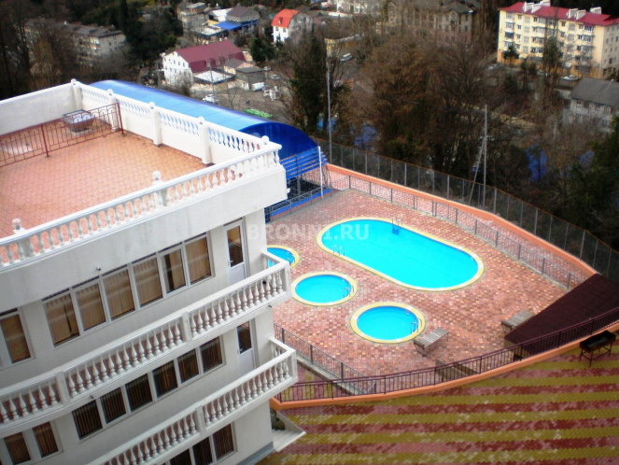

Пансионат "Замок" г. Сочи
Расположение: в центре Сочи, в ~ 800 м от моря. Рядом находится парк «Дендрарий», Яхт-клуб и Центральный городской стадион.
Питание: 3-х разовое питание по системе "шведский стол" в кафе отеля ~800 руб./чел./сутки (за дополнительную плату).
Водоснабжение: холодная и горячая вода - круглосуточно.
Пляж: городской галечный пляж в районе яхт-клуба в ~ 800 м от гостиницы.
Инфраструктура: открытый подогреваемый бассейн с пресной водой, джакузи, сауна, крытая спортивная площадка, бильярд, кафе, банкетный зал, караоке-бар, диско-бар

